中文在线“书香中国平台”用户使用说明
第一步：获得账号。读者可以通过以下方式获得账号：
读者在本机构（限机构内IP范围）访问“书香山东石油化工学院”互联网数字图书馆（本院网址：http://slcupc.chineseall.cn/），自行完成注册后，获得一个账号，使用该账号即可随时登录使用（包括PC版客户端、手机版客户端）。
第二步：读者可用二种方式进行阅读：
方式一：PC客户端阅读。
读者在“书香中国”直接阅读相关图书，或在“客户端下载”栏目中下载PC客户端，下载后直接运行“微书房.exe”文件，即可运行PC客户端软件。首次运行微书房PC客户端软件，需要用自己的账号、密码登录后使用。微书房中，“微书院”栏目代表着云端（即书香中国互联网数字图书馆），需要保持电脑在线时使用，读者点击“微书院”中某本图书后，再点击“下载到微书房”，即可下载该图书或听书。“我的书架”或“我的听书”栏目代表着本台电脑，下载完成后，该图书或听书即可在“我的书架”或“我的听书”相应栏目中出现，读者点击即可阅读或收听（离线也可）。
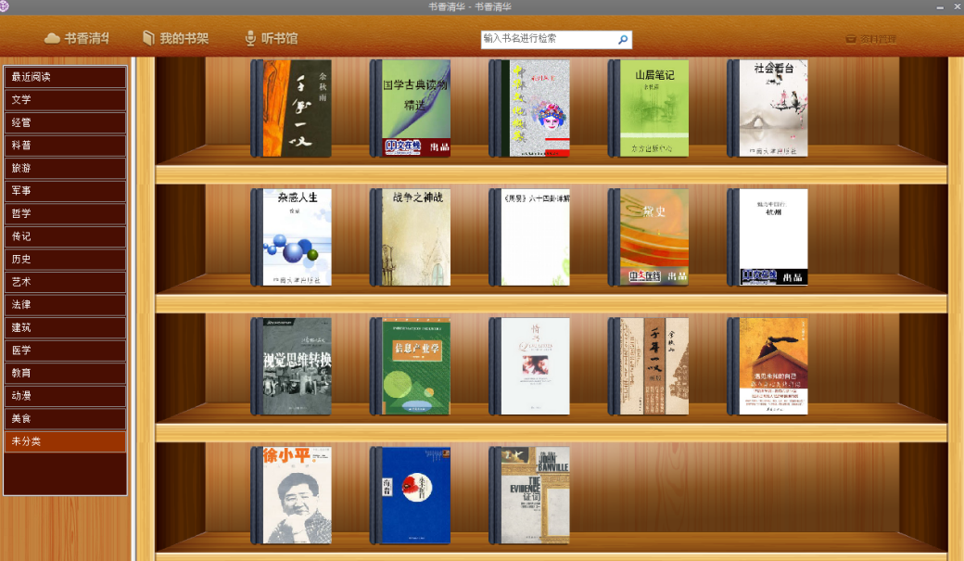

方式二：手机客户端阅读。
读者在“书香中国”的“客户端下载”栏目中下载手机客户端，下载后直接安装“微书房”客户端。首次运行微书房手机客户端时，需要使用PC端自己注册的账号、密码登录后使用。微书房客户端中，访问云端（即书香中国互联网数字图书馆），需要保持在线环境下使用，读者点击“书香中国”中某本图书后，再点击“下载”，即可下载该图书或听书。“我的书架”中存放着手机下载后的图书和听书，读者点击即可阅读或收听（离线也可）。
